Aanwijzing Dienst van Algemeen Economisch Belang (DAEB) inzake het project 'Swifterpark' Nummer 1988408 2016-62

Gedeputeerde Staten maken bekend dat zij in hun vergadering van 22 november 2016 onder nummer 1978474 het volgende besluit hebben genomen:

Het college van Gedeputeerde Staten van Flevoland,

Gelet op artikel 158, eerste lid, aanhef en onder a, van de Provinciewet; Gelet op art. 14 en 106 VWEU;
Gelet op het Vrijstellingsbesluit van de Commissie voor diensten van algemeen economisch belang 2012/21/EU, Pb EU 2012 L 7.

Overwegingen
Diensten van Algemeen Economisch Belang (DAEB) ontlenen hun bestaansrecht aan de artikelen 14 en 106, tweede lid, van het Verdrag van de Werking van de Europese Unie (VWEU). Om gebruik te kunnen maken van de bijzondere positie die een DAEB inneemt binnen de Europese mededingingsregelgeving, moet daarvoor een onderneming specifiek worden aangewezen indien deze activiteiten verricht die met een bepaalde DAEB worden belast. Voor het project ‘Swifterpark’ van het programma Nieuwe Natuur is het noodzakelijk om deze dienst aan de heer en mevrouw Van Dalen toe te wijzen. Met de aanleg van nieuwe natuur wordt invulling gegeven aan 23 hectare kruiden- en faunarijk grasland met een parkachtig uiterlijk (met enige bebossing), met een diversiteit aan plantensoorten, zoals de duinroos, meidoorn, hondsroos, sleedoorn en kamperfoelie. Het gebied zal diverse soorten vogels, insecten, vlinders en libellen aantrekken.

Voorbereidingsprocedure
Bij de start van het project ‘Swifterpark’ is met uiteenlopende deskundigen onderzocht of de realisatie van het project mogelijk is zonder financiële steun van de provincie. Uit dit onderzoek is gebleken dat er geen ontwerp haalbaar is binnen de voorwaarden van de provincie, zonder de financiële steun van de provincie. Er is sprake van marktfalen en de noodzaak voor het inzetten van publieke middelen in dit project.

Door het programma Nieuwe Natuur van de provincie Flevoland worden natuurgebieden gerealiseerd en beheerd die beleefbaar en toegankelijk zijn voor inwoners en bezoekers. De provincie Flevoland heeft in 2013 een brede oproep gedaan om met innovatieve ideeën en voorstellen te komen om nieuwe natuur in Flevoland te realiseren en te beheren. Er werd expliciet gevraagd om innovatieve verdienmodellen te ontwikkelen om de natuurgebieden te kunnen beheren nadat de financiële
bijdrage van het programma eindigt (na tien jaar). De ontvangen projectvoorstellen zijn getoetst aan criteria en op basis van deze beoordeling hebben Provinciale Staten op 17 december 2014 ingestemd met 22 projectvoorstellen voor nieuwe natuur op 14 verschillende locaties in de provincie. Het project ‘Swifterpark’ is een van de 22 projecten die op basis van de criteria is gehonoreerd.

Sinds de besluitvorming eind 2014 werken de initiatiefnemers van de gehonoreerde plannen hun projectvoorstellen uit en de provincie begeleidt hen richting realisatie. Als start voor de uiteindelijke realisatie sluit de provincie een realisatieovereenkomst met elke initiatiefnemer, zoals ook met de heer en mevrouw Van Dalen voor het project ‘Swifterpark’.

Inrichting en beheer van ‘ Swifterpark ’
Vanuit het programma Nieuwe Natuur wordt financieel bijgedragen aan de inrichting van het natuurgebied en een beheervergoeding voor maximaal tien jaar beschikbaar gesteld (tot maximaal 30 december 2029). De natuurfunctie wordt er via een nieuw bestemmingsplan gewaarborgd.
Voor een langdurige ontwikkeling van het gebied zal de initiatiefnemer vanaf jaar 11 het beheer van de natuur overeenkomstig natuurbeheertypen op zich moet nemen.
De initiatiefnemers (de heer en mevrouw Van Dalen) hebben aangegeven via beheer- en pachtvergoeding en opbrengst via educatieactiviteiten het beheer vanaf jaar 11 te financieren. .

Besluiten:

De volgende dienst aan te wijzen als Dienst van Algemeen Economisch Belangt:
uitvoering van het door de heer van Dalen ingediende projectvoorstel ‘Swifterpark’, zoals deels toegewezen bij het besluit van Provinciale Staten op 17 december 2014, met nummer 1661723;

Het college van Gedeputeerde Staten is (mede) belast met toezicht op de tenuitvoerlegging hiervan. Zodra de omvang van deze openbare opdracht wordt verruimd tot nieuwe diensten, dient het aanwijzingsbesluit, c.q. de te verstrekken bijdrage dienovereenkomstig te worden aangepast, binnen de beperkingen van artikel 106, lid 2, van het VWEU;

Aard en duur van de openbare dienstverplichting:
De openbare dienstverplichting vloeit voort uit het projectvoorstel ‘Swifterpark’, deels toegewezen bij het besluit van Provinciale Staten op 17 december 2014, met nummer 1661723. De openbare dienstverplichting biedt invulling aan 23 hectare natuur, welke toe- en doorgankelijk is, met de navolgende inrichting:.
  - Droog kruidenrijk grasland voor gefaseerde begrazing blaarkoppen (ca 10 ha)
  - Grondlichaam als geluidswal langs (spoor)weg
  - Bomen, bos en struweelranden
  - Diversiteit aan plantensoorten
  - Wandelpad rondom
  - Natuurvriendelijke oevers langs waterpartij
  - Waterpartij/poel
  - Rietmoeras
  - Oever-zwaluwrand
  - Uitkijkheuvel
  - Multifunctionele beheerschuur (tbv educatie scholen en stalling blaarkoppen)
  - Particulier natuurbeheer

Het project is uiterlijk december 2019 gereed.
De heer van Dalen verplicht zich na gereedkomen van de inrichting van het plangebied deze hectares te beheren en als natuur in stand te houden (minimaal tot 30 juni 2029)), ingaande op het moment van oplevering.

Betrokken ondernemingen en het betrokken grondgebied:
De heer van Dalen en het op de als bijlage gehechte tekening aangegeven gebied waarbinnen het project zal worden gerealiseerd.
IV.Aard van de uitsluitende of bijzondere rechten, die de ondernemingen zijn toegekend:
‘geen’;

De parameters voor de berekening, de controle en de herziening van de compensatie: Indien uit de eindrapportage blijkt dat de totale inrichtingskosten lager zijn dan overeengekomen dan zal de provinciale bijdrage voor inrichting en beheer evenredig lager worden vastgesteld. De eindrapportage wordt uiteindelijk op 30 december 2029 door de heer van Dalen opgeleverd.

De regelingen om overcompensatie te vermijden en terug te betalen:
Het maximum toegekende bedrag is gebaseerd op het te verwachten exploitatietekort van het project. Wanneer bij verantwoording blijkt dat het tekort in de projectexploitatie kleiner is dan de toegezegde financiële bijdrage, zal dit verschil in mindering worden gebracht op de bijdrage. Deze regeling loopt tot 30 december 2029.

Aldus besloten in de vergadering van Gedeputeerde Staten van 22 november 2016.

Gedeputeerde Staten van Flevoland,
de secretaris, de voorzitter,

B ezwaar
Bezwaren tegen dit besluit kunnen binnen zes weken na bekendmaking worden Ingediend bij:
Gedeputeerde Staten van Flevoland Postbus 55 8200 AB Lelystad
Het bezwaarschrift dient ondertekend te zijn en voorzien van naam, adres, de datum, een omschrijving van het besluit waartegen het bezwaar Is gericht en de gronden van het bezwaar.
Nadere Informatie over de bezwaarprocedure wordt gegeven In het bijgevoegde Informatieblad.

De secretaris van Gedeputeerde Staten van Flevoland

Uitgegeven: 29 november 2016

Bijlagen:
Bijlage 1: Kaart projectgebied ‘ Swifterpark ’. Kenmerk: 1980148
Bijlage 2: Informatieblad bezwaarprocedure Gedeputeerde Staten van Flevoland

Bijlage 1: Kaart projectgebied 'Swifterpark'
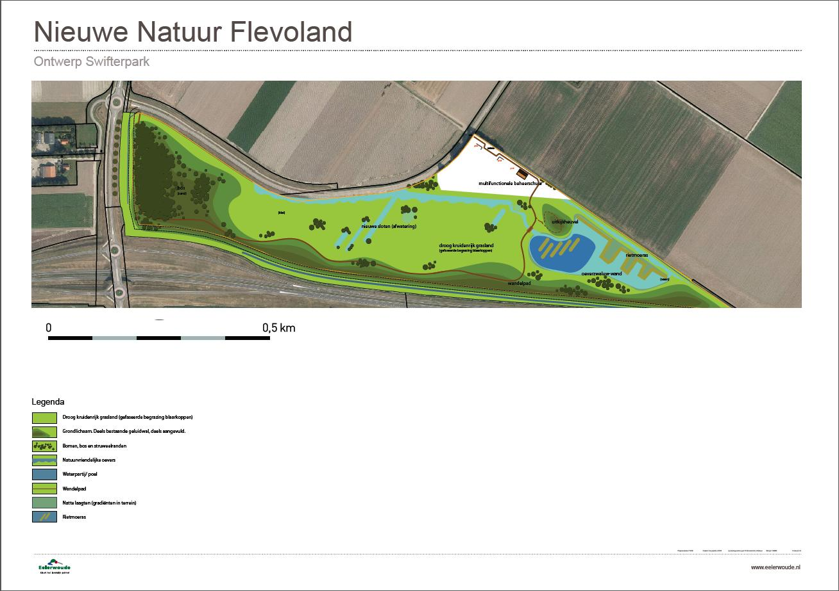

Bijlage 2: Informatieblad bezwaarprocedure Gedeputeerde Staten van Flevoland
Bezwaar
Tegen onze besluiten kunt u op grond van artikel 7:1 van de Algemene wet bestuursrecht binnen zes weken na datum van verzending ervan bij ons schriftelijk bezwaar maken. Uw bezwaarschrift dient ondertekend en voorzien te zijn van uw naam en adres, de datum, een omschrijving van het besluit waartegen het bezwaar Is gericht en de gronden van het bezwaar.
Verzoek om voorlopige voorziening
Wanneer u van mening bent dat, In afwachting van de behandeling van uw bezwaarschrift, een voorlopige voorziening moet worden getroffen, kunt u een verzoek daartoe indienen bij de voorzieningénrechter. Het adres Is Rechtbank Midden-Nederland, Afdeling Bestuursrecht, voorlopige voorzieningen. Postbus 16005, 3500 DA Utrecht. Uw verzoek om voorlopige voorziening wordt pas In behandeling genomen wanneer u griffierecht heeft betaald. De rechtbank laat u weten hoe hoog het griffierecht Is en op welke wijze u dit kunt overmaken.
Overslaan van de bezwaarschriftenprocedure
Op grond van artikel 7:1a van de Algemene wet bestuursrecht kunt u In uw bezwaarschrift aangeven dat u de bezwaarschriftenprocedure wilt overslaan en rechtstreeks In beroep wilt gaan bij de bestuursrechter. In artikel 7:1 a tweede Ud van de Algemene wet bestuursrecht Is bepaald dat wij een dergelijk verzoek In leder geval moeten afwijzen wanneer: A) het bezwaarschrift Is gericht tegen het niet op tijd nemen van een besluit. B) tegen het besluit door een andere belanghebbende ook een ander bezwaarschrift is Ingediend waarin zo' n verzoek niet Is gedaan en dit bezwaarschrift ontvankelijk is.
Wij stemmen alleen in met het verzoek om de bezwaarschriftenprocedure over te slaan, wanneer de zaak daarvoor geschikt Is. Wanneer dit het geval Is, zenden wij het bezwaarschrift door aan de bevoegde rechter.
Proceskostenvergoeding
Tot slot wijzen wij u er nog op dat u op grond van artikel 7:15, tweede lid van de Algemene wet bestuursrecht bij ons - voordat wij een besluit hebben genomen op uw bezwaarschrift - een verzoek kunt Indienen om de kosten die u redelijkerwijs In verband met de behandeling van uw bezwaarschrift moet maken, te vergoeden. Daarbij gaat het bijvoorbeeld om kosten van rechtsbijstand, kosten van een getuige/deskundige; reis- en verblijfkosten, kosten van uittreksels uit openbare registers, telefoongesprekken. Bij het Indienen van zo'n verzoek moet u het bedrag van de vergoeding aangeven en stukken overleggen waaruit blijkt dat u deze kosten daadwerkelijk heeft gemaakt. Bij het besluit dat wij op het bezwaarschrift nemen, wordt tegelijkertijd een besluit genomen op een Ingediend verzoek om vergoeding van de kosten.

